Belémská věž - Torre de Belém
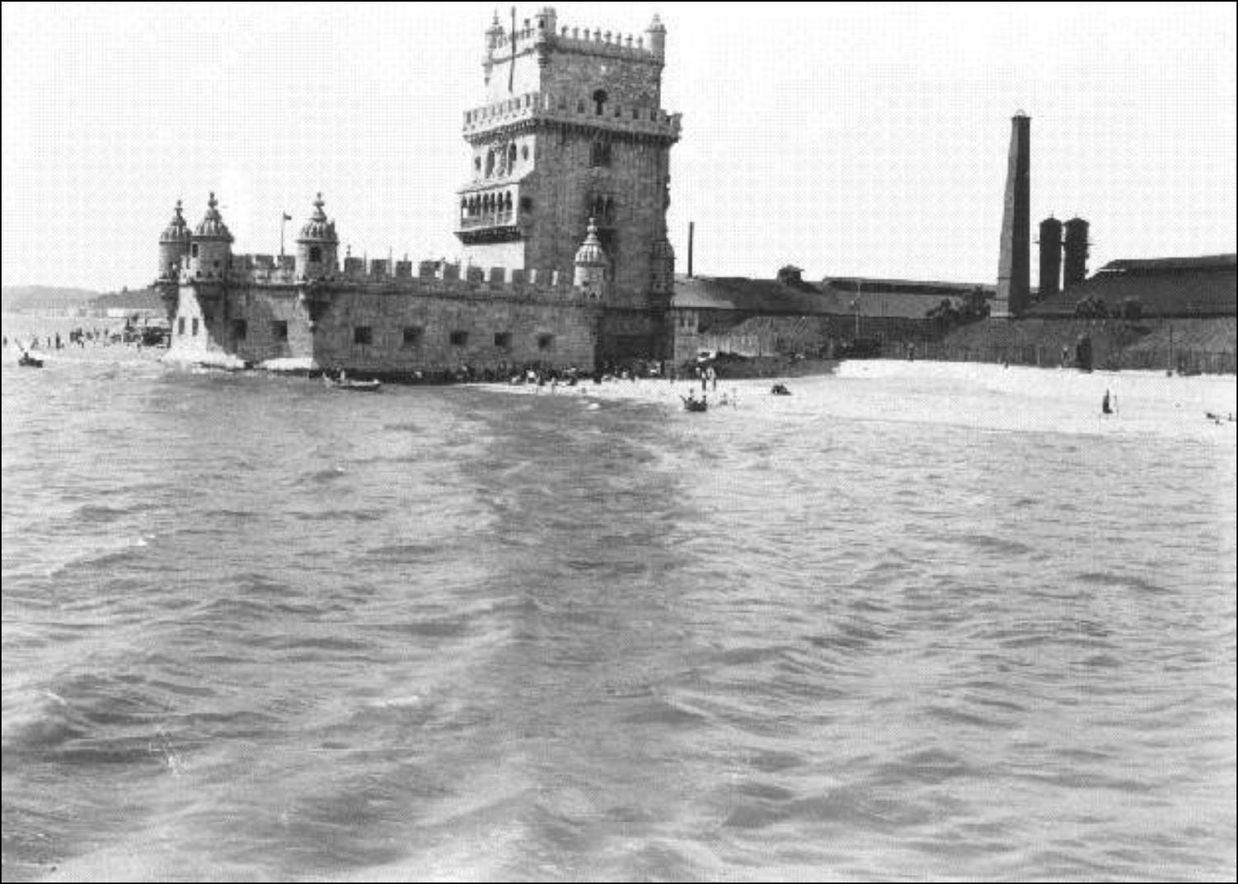
V roce 1912
Belémská věž je velkolepá opevněná věž v Lisabonu, která slouží dnes jako dekorace, ale v minulosti to byl také obranný systém řeky Tajo, vedle které stavba stojí.
Tato mohutná stavba byla postavena na začátku 16. století. Podnětem ke stavbě se stala objevná expedice mořeplavce Vasco da Gamy, který v roce 1497 doplul až do Indie. Postupně se ale věž stala symbolem všech portugalských mořeplavců a objevitelů a tedy i vzkvétání Portugalska. I když věž měla obranou funkci, tak si návštěvníci především všímají jejího nádherného zdobení. Jako důkaz těchto kvalit dodáme, že roku 1983 byla zařazena, společně s blízkým klášterem řádu Svatého Jeronýma, na seznam Světového dědictví.
Základy byly položeny za krále Jana II. Portugalského (1455-1495), který postavil také pevnost v Cascais a pevnost Svatého Sebastiána v Caparice. Belémská věž se svojí novou dnešní podobu dostává až za vlády krále Manuela I, kdy byla mezi lety 1515 a 1521 postavena.
Architektem se stal Franciskem de Arruda, který projektoval několik vojenských pevností v Maroku. Možná právě proto je ve zdobení patrný i maorský styl dekorativního umění.
Velmi zajímavé je, že původně věž stála na malém ostrově na pravé straně řeky, obklopena vodou. Po letech říčních náplav se ale spojil s pevninou. Následně byly naplaveniny opět trochu vyčištěny a dnes je za odlivu Belémská věz spojena s pevninou a za přílivu se z ní opět stává ostrov.
Nahoře je vyhlídková plocha pro turisty

Kde najdete
Souřadnice GPS: 38° 41′ 29.72″ N, 9° 12′ 57.55″ W
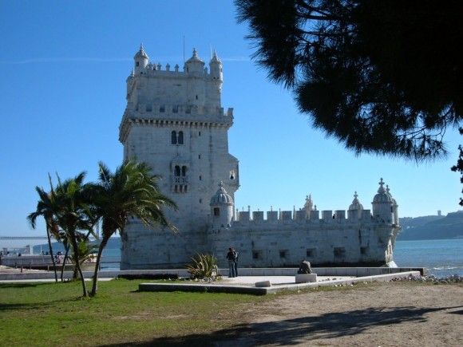  Teď | 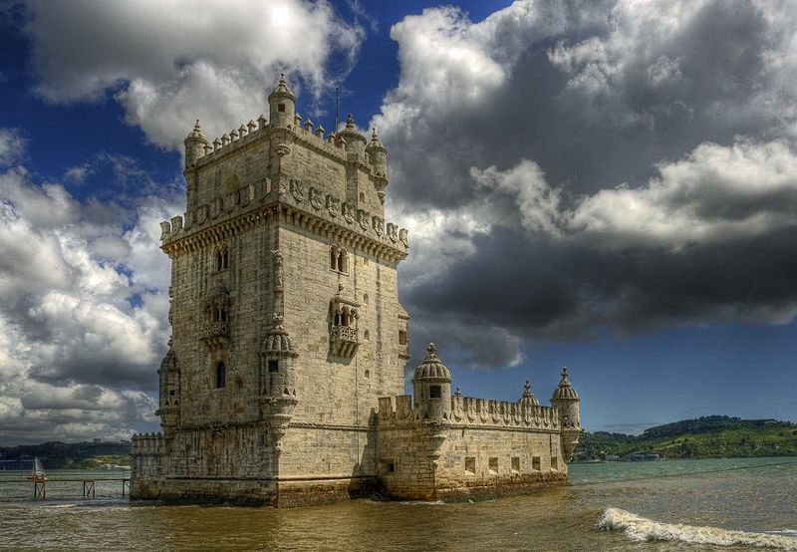  Teď
—-

